【过程】

电话面——公司笔试——公司一面——公司二面——回来等hr面（挂）

【电话面】

【笔试】

1. 如何解决Chrome无法显示12px字体？

A：设置 -webkit-transform: scale(0.75); display:block;（但要分辨是Chrome还是safari比较麻烦）

B：图片代替；

1. 如何解决HTML5兼容浏览器的问题？

A：采用document.createElement让浏览器识别和html5新标签

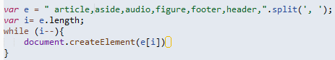并为其设置display：block，

B：采用框架